7 класс. Гуманизм и Возрождение.
Цель: дать понятия «гуманизм», «Возрождение», выделить основные идеи гуманизма, познакомить с выдающимися гуманистами, деятелями искусства эпохи Возрождения.
Ход урока.
- Проверка знаний.
- Работа по карточкам на местах.
- Фронтальный опрос.
- Когда в экономике зародились капиталистические отношения?
- Какие условия необходимы для зарождения капиталистических отношений?
- Из кого формировалась буржуазия и наемные работники?
- Что такое мануфактура? Виды мануфактур? Почему более распространена была рассеянная мануфактура?
- Какие новые общественные группы появились с переходом к капитализму?

- Новая тема.
- На рубеже XIV-XV в Италии зародилась культура, названная позднее культурой Возрождения. Почему именно в Италии? Почему назвали Возрождением?
- Что следовало возродить? Язык, поэзию, философию, архитектуру, искусство
- Возрождение привело к появлению гуманистов.
- Основные идеи гуманистов: человек прекрасное и гармоничное существо, подобие Бога. Он должен быть всесторонне образован, добродетелен. Что значит образован? Что относится к добродетелям? Стр.65
- Гуманисты по-новому взглянули на земную жизнь. Как? Стр.65
- Данте «Божественная комедия»
- Петрарка
- Художники, ученые, меценаты
- Гуманизм в Нидерландах, Германии, Англии.
- Эрразм Роттердамский «Похвала глупости»
- Т.Мор «Утопия»
Вывод: гуманисты размышляли не только о природе отдельной личности, но и стремились понять законы развития общества, обобщить весь накопленный опыт.
- Закрепление.
- Отметьте верные высказывания «+», неправильные — «-».
- Философия северного Возрождения заметно отличалась от идей, присущих гуманизму Италии.
- Эразм Роттердамский утверждал, что суть христианства заключается в строгом выполнении заповедей.
- Самым популярным произведением Эразма Роттердамского была «Божественная комедия».
- Томас Мор был видным юристом, избирался в парламент, а вершиной его карьеры стала должность канцлера Англии.
- В «Утопии» Томаса Мора описано открытие Америки и завоевательные походы испанских конкистадоров.
- О ком идет речь в данном тексте?
Однажды на улице Вероны, как передает старая легенда, две женщины очень внимательно вглядывались в проходившего мимо них высокого, худого человека. Он был весь в красном; верхняя часть его лица была закрыта красным капюшоном. «Смотри-ка, — воскликнула одна, — ведь это тот самый, который спускается в ад и выходит оттуда, когда захочет, и здесь, на земле, рассказывает про тех, кого там видел!» — «Должно быть, ты говоришь правду, — ответила другая. — Как закурчавились у него волосы, как он загорел от адского жара и почернел от копоти!» Тот, про кого разговаривали веронские дамы, был , творец величественной поэмы, которую он назвал «Комедией» и которую потомство нарекло «Божественной».
Что вы знаете о жизни и творчестве этого человека?
- Рабочая тетрадь стр.30-31. Тексты «Утопии» и «Похвалы глупости»
д/з §7, решить кроссворд

7 класс. Рождение капитализма
1) Признаками капиталистического производства являются:
а) совместный труд владельца мастерской, подмастерьев и учеников;
б) использование труда наемных рабочих;
в) вложение предпринимателем средств в организацию производства;
г) рост влияния ремесленных цехов.
2) В XV—XVII веках самые высокие прибыли купцы получали от:

а) купленных ими земельных владений;
б) торговли внутри страны;
в) ростовщичества;
г) международной торговли.

3) Первые раннекапиталистические предприятия назывались:

а) лавки;
б) мануфактуры;
в) цехи;
г) фабрики

4) Отличительными чертами раннекапиталистического предприятия являлись:
а) полная замена ручного труда машинным;
б) разделение труда;
в) специализация работников;
г) невысокая производительность труда.
5. Отметьте верные высказывания «+», неправильные «-».
1. В городской и сельской экономике Западной Европы с начала XV века стали зарождаться капиталистические отношения.
2. Отличительной чертой капиталистических отношений является то, что предприниматель получает доход от земель, которые обрабатывают зависимые крестьяне.
3. Предпосылкой капитализма было появление множества людей, вынужденных предлагать свой труд за деньги.
4. «Революция цен» способствовала усилению имущественного расслоения среди городских ремесленников.
6.Завершите предложения, вписав недостающие слова.
- Место, где можно получить деньги под залог ценной вещи, — это_______________
- Крупное производство, в котором используется наемная рабочая сила, основанное на ручном труде и эффективном разделении труда, — это ___________________
- Крупный зажиточный арендатор, нередко использующий в своем хозяйстве наемный труд, — это __________________
- Крупная мануфактура, объединявшая под одной крышей множество станков, которые обслуживали десятки работников, называется ______________.

7 класс. Рождение капитализма
1) Признаками капиталистического производства являются:
а) совместный труд владельца мастерской, подмастерьев и учеников;
б) использование труда наемных рабочих;
в) вложение предпринимателем средств в организацию производства;
г) рост влияния ремесленных цехов.
2) В XV—XVII веках самые высокие прибыли купцы получали от:

а) купленных ими земельных владений;
б) торговли внутри страны;
в) ростовщичества;
г) международной торговли.

3) Первые раннекапиталистические предприятия назывались:

а) лавки;
б) мануфактуры;
в) цехи;
г) фабрики

4) Отличительными чертами раннекапиталистического предприятия являлись:
а) полная замена ручного труда машинным;
б) разделение труда;
в) специализация работников;
г) невысокая производительность труда.
5. Отметьте верные высказывания «+», неправильные «-».
1. В городской и сельской экономике Западной Европы с начала XV века стали зарождаться капиталистические отношения.
2. Отличительной чертой капиталистических отношений является то, что предприниматель получает доход от земель, которые обрабатывают зависимые крестьяне.
3. Предпосылкой капитализма было появление множества людей, вынужденных предлагать свой труд за деньги.
4. «Революция цен» способствовала усилению имущественного расслоения среди городских ремесленников.
6.Завершите предложения, вписав недостающие слова.
- Место, где можно получить деньги под залог ценной вещи, — это_______________
- Крупное производство, в котором используется наемная рабочая сила, основанное на ручном труде и эффективном разделении труда, — это ___________________
- Крупный зажиточный арендатор, нередко использующий в своем хозяйстве наемный труд, — это __________________
- Крупная мануфактура, объединявшая под одной крышей множество станков, которые обслуживали десятки работников, называется ______________.

7 класс. Зарождение капитализма
- Укажите основные предпосылки возникновения капиталистических отношений в Западной Европе конца XVI—XVII века.
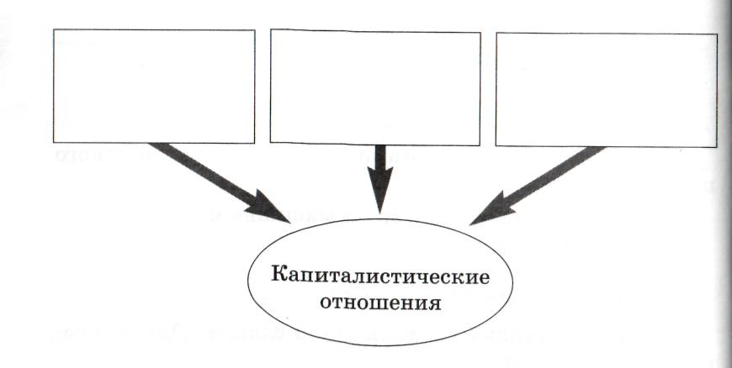

- Завершите предложения, вписав недостающие слова.
- Место, где можно получить деньги под залог ценной вещи, — это_______________
- Крупное производство, в котором используется наемная рабочая сила, основанное на ручном труде и эффективном разделении труда, — это ___________________
- Крупный зажиточный арендатор, нередко использующий в своем хозяйстве наемный труд, — это __________________

7 класс. Зарождение капитализма

7 класс. Гуманизм и Возрождение.
- Решите кроссворд. Если вы успешно справитесь с заданием, то по вертикали в выделенных клетках сможете прочитать фамилию одного из первых гуманистов.
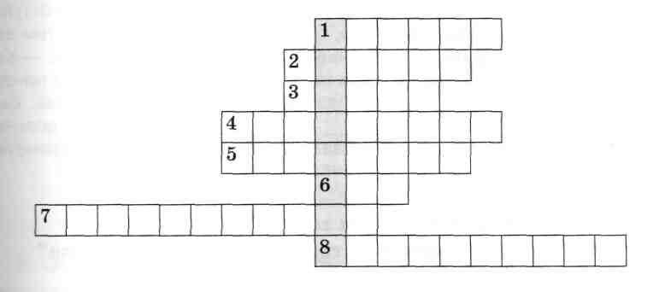
1. Древнегреческий философ, основатель академии, ставшей образцом для ученых кружков эпохи Возрождения.
2. Семейство меценатов, покровительствовавших ученым, художникам, архитекторам эпохи Возрождения.
3. Наука о жизненных целях, морали и поведении человека в обществе, пользовавшаяся популярностью в университетах XV—XVI веков.
4. Город, который в эпоху Возрождения был одним из крупнейших центров науки и искусства в Италии.
5. Философская основа культуры Возрождения.
6. Название одной из частей «Божественной комедии» Данте.
7. Великий зодчий эпохи Возрождения, автор купола флорентийского собора Санта-Мария дель Фьоре.
8. Эпоха, которую гуманисты стремились воскресить в своих произведениях.

2. Отметьте верные высказывания «+», неправильные — «-».
1 | Философия северного Возрождения заметно отличалась от идей, присущих гуманизму Италии.
2 | Эразм Роттердамский утверждал, что суть христианства заключается в строгом выполнении заповедей.
3 | Самым популярным произведением Эразма Роттердамского была «Божественная комедия».
4 | Томас Мор был видным юристом, избирался в парламент, а вершиной его карьеры стала должность канцлера Англии.
5 | В «Утопии» Томаса Мора описано открытие Америки и завоевательные походы испанских конкистадоров.
7 класс. Гуманизм и Возрождение.
- Решите кроссворд. Если вы успешно справитесь с заданием, то по вертикали в выделенных клетках сможете прочитать фамилию одного из первых гуманистов.
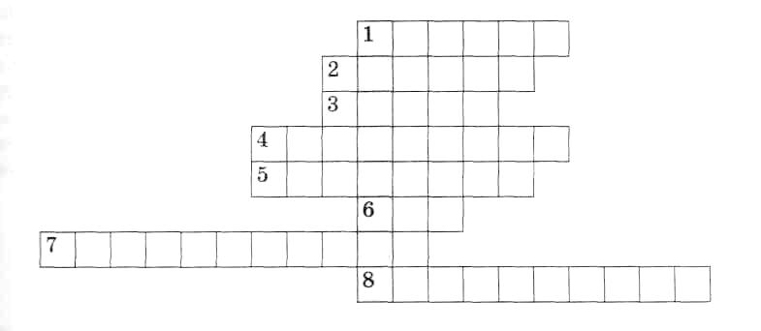
1. Древнегреческий философ, основатель академии, ставшей образцом для ученых кружков эпохи Возрождения.
2. Семейство меценатов, покровительствовавших ученым, художникам, архитекторам эпохи Возрождения.
3. Наука о жизненных целях, морали и поведении человека в обществе, пользовавшаяся популярностью в университетах XV—XVI веков.
4. Город, который в эпоху Возрождения был одним из крупнейших центров науки и искусства в Италии.
5. Философская основа культуры Возрождения.
6. Название одной из частей «Божественной комедии» Данте.
7. Великий зодчий эпохи Возрождения, автор купола флорентийского собора Санта-Мария дель Фьоре.
8. Эпоха, которую гуманисты стремились воскресить в своих произведениях.

2. Отметьте верные высказывания «+», неправильные — «-».
1 | Философия северного Возрождения заметно отличалась от идей, присущих гуманизму Италии.
2 | Эразм Роттердамский утверждал, что суть христианства заключается в строгом выполнении заповедей.
3 | Самым популярным произведением Эразма Роттердамского была «Божественная комедия».
4 | Томас Мор был видным юристом, избирался в парламент, а вершиной его карьеры стала должность канцлера Англии.
5 | В «Утопии» Томаса Мора описано открытие Америки и завоевательные походы испанских конкистадоров.

Прочитайте на с. 28 фрагмент из книги историка А.К. Дживелегова «Начало итальянского Возрождения» ж ответьте на вопросы к нему.
Однажды на улице Вероны, как передает старая легенда, две женщины очень внимательно вглядывались в проходившего мимо них высокого, худого человека. Он был весь в красном; верхняя часть его лица была закрыта красным капюшоном. «Смотри-ка, — воскликнула одна, — ведь это тот самый, который спускается в ад и выходит оттуда, когда захочет, и здесь, на земле, рассказывает про тех, кого там видел!» — «Должно быть, ты говоришь правду, — ответила другая. — Как закурчавились у него волосы, как он загорел от адского жара и почернел от копоти!» Тот, про кого разговаривали веронские дамы, был , творец величественной поэмы, которую он назвал «Комедией» и которую потомство нарекло «Божественной».
О ком идет речь в данном тексте?
Что вы знаете о жизни и творчестве этого человека?

Заполните таблицу «Гуманизм и культура Возрождении и Западной Европе XIV—XVI веков»

Страны, в которых распространились идеи гуманизма | Основные идеи гуманизма | Выдающиеся гуманисты | Выдающиеся поэты, художники и скульпторы эпохи Возрождения (наиболее  известные произведения)

